Лабораторная работа № 8
  - Планировщики событий
Павличенко Родион Андреевич
Содержание

1. Цель работы
Получение навыков работы с планировщиками событий cron и at.

2. Выполнение лабораторной работы
Запустили терминал и получили полномочия администратора. Посмотрели статус демона crond. Посмотрели содержимое файла конфигурации /etc/crontab
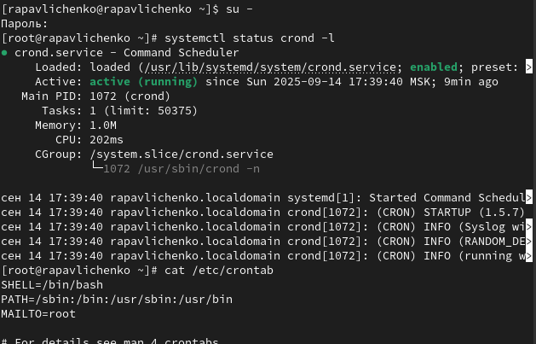
Рисунок 1: Просмотр статуса crond
Посмотрели список заданий в расписании. Ничего не отобразилось, так как расписание ещё не было задано. Открыли файл расписания на редактирование. Добавили следующую строку в файл расписания (запись сообщения в системный журнал), используя Ins для перехода в vi в режим ввода: /1 * * * logger This message is written from root cron
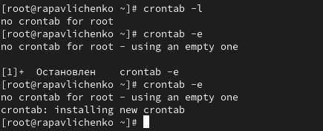
Рисунок 2: Добавление задания
Посмотрели список заданий в расписании. В расписании появилась запись о запланированном событии. Не выключая систему, через некоторое время (2–3 минуты) просмотрели журнал системных событий. Заметили, что раз в минуту приходило сообщение
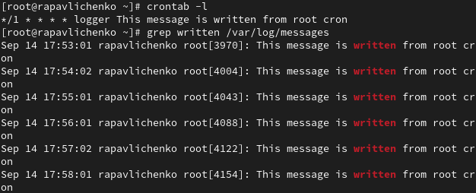
Рисунок 3: Запись о событии
Изменили запись в расписании crontab на следующую: 0 /1 * 1-5 logger This message is written from root cron. Посмотрели список заданий в расписании. Перешли в каталог /etc/cron.hourly и создали в нём файл сценария с именем eachhour
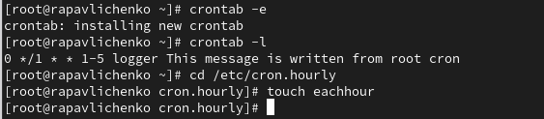
Рисунок 4: Изменение записи в расписании crontab
Открыли файл eachhour для редактирования и прописали в нём следующий скрипт
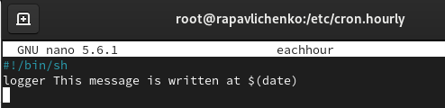
Рисунок 5: Работа с файлом eachhour
Сделали файл сценария eachhour исполняемым. Затем перешли в каталог /etc/crond.d и создали в нём файл с расписанием eachhour. Открыли этот файл для редактирования и поместили в него следующее содержимое: 11 * * * * root logger This message is written from /etc/cron.d
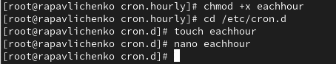
Рисунок 6: Работа с файлом eachhour
Сохранили изменения. Не выключая систему, через некоторое время просмотрели журнал системных событий
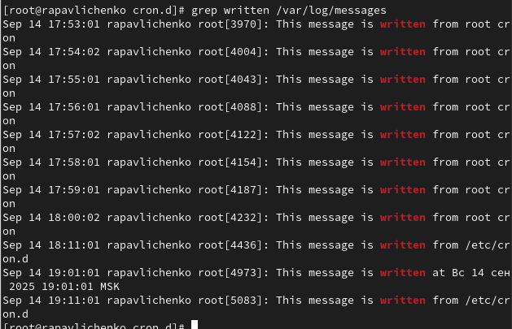
Рисунок 7: Просмотр журнала изменений
Запустили терминал и получили полномочия администратора. Проверили, что служба atd загружена и включена. Задали выполнение команды logger message from at в 19:18 . Убедились, что задание действительно запланировано
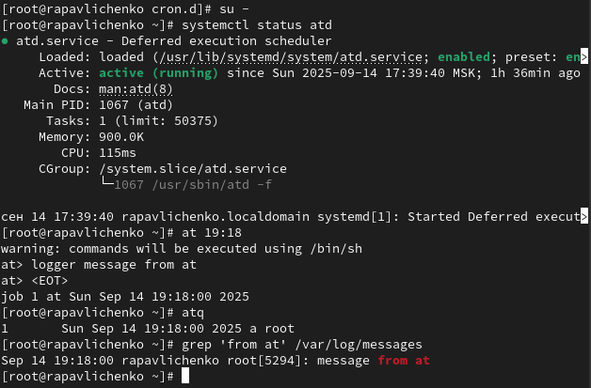
Рисунок 8: Работа с atd

3. Контрольные вопросы
Чтобы выполнять задание раз в 2 недели, можно использовать указание дня недели с шагом. Например, для выполнения по понедельникам каждые две недели: 0 0 * * 1 expr $(date +%W) % 2 == 0 && [команда]
Чтобы выполнять задание 1-го и 15-го числа каждого месяца в 2 часа ночи: 0 2 1,15 * * [команда]
Чтобы выполнять задание каждые 2 минуты каждый день:/2 * * * [команда]
Чтобы выполнять задание ежегодно 19 сентября: 0 0 19 9 * [команда]
Чтобы выполнять задание каждый четверг сентября ежегодно: 0 0 * 9 4 [команда]
Чтобы назначить задание cron для пользователя alice, используйте команду:crontab -u alice -e. Пример: после выполнения команды откроется редактор для добавления строки cron, например: 30 14 * * * /home/alice/script.sh
Чтобы запретить пользователю bob использовать cron, добавьте его имя в файл /etc/cron.deny. Пример:echo “bob” | sudo tee -a /etc/cron.deny
Чтобы гарантировать выполнение задания даже при временной недоступности сервера, используйте anacron (для периодических задач) или настройте повторение в самом скрипте (с проверкой условий). Для cron это сложно, так как он пропускает задания при неработающей системе.
Чтобы проверить задания, запланированные в atd, используйте команду:atq Эта команда покажет все ожидающие задания в очереди at.

4. Выводы
Получили навыки работы с планировщиками событий cron и at.

Список литературы

